判断结构

[算法]
满足条件
执行满足条件的
[结构]万能结构
If(条件/表达式)
执行

If()

If()...else...
应用知识点，

嵌套
if(条件)
{
if(条件)
...
else
...
}
else
{
if(条件)
...
else
...
}

If()...else if ....else...

Switch(条件)
Case 表达式1 执行代码
...
Case 表达式n 执行代码
Default: 执行代码

饿了吃饭
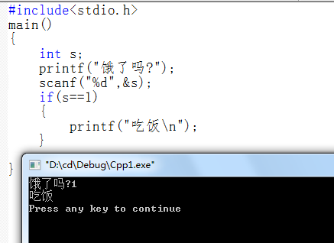
思考：
判断时候
1个，if
2个，if...else
多个，if...else if...else...
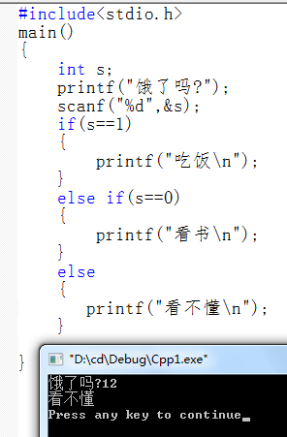
多个选择可以改写一个选择的多个的单个判断
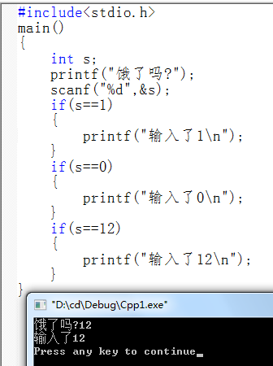
判断性别(2种男/女)
判断是否成年
判断性别和成年

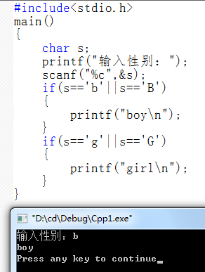
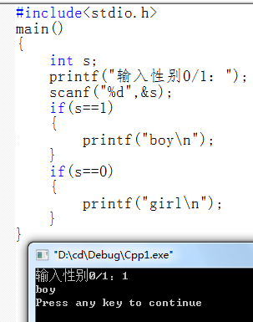

If(条件)
执行代码
Else
执行代码
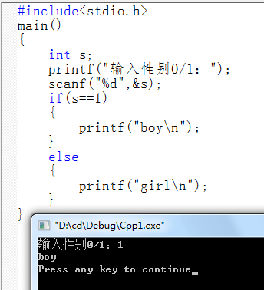
应用成年判断：

大于等于18岁成年
小于18岁未成年
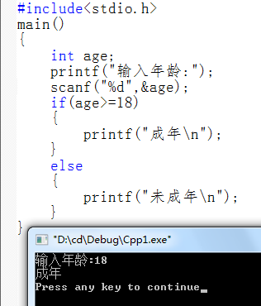
.
提高：
根据身份号，编写一个程序判断是否成年，并输出年龄
522102200006061234

#include<stdio.h>
#include<time.h>
main()
{
char s[20]="522102200006061234";
puts(s);
time_t now;
time(&now);
printf("\nNow is:%s\n",ctime(&now));
}

判断性别和成年
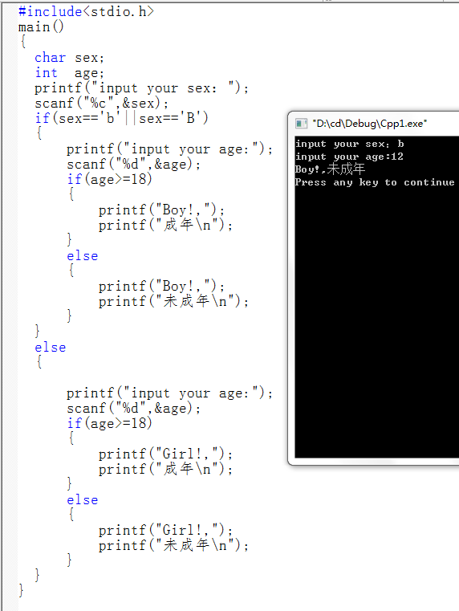
思考：性别输入不是g也输出girl，判断不够标准，怎么办？

